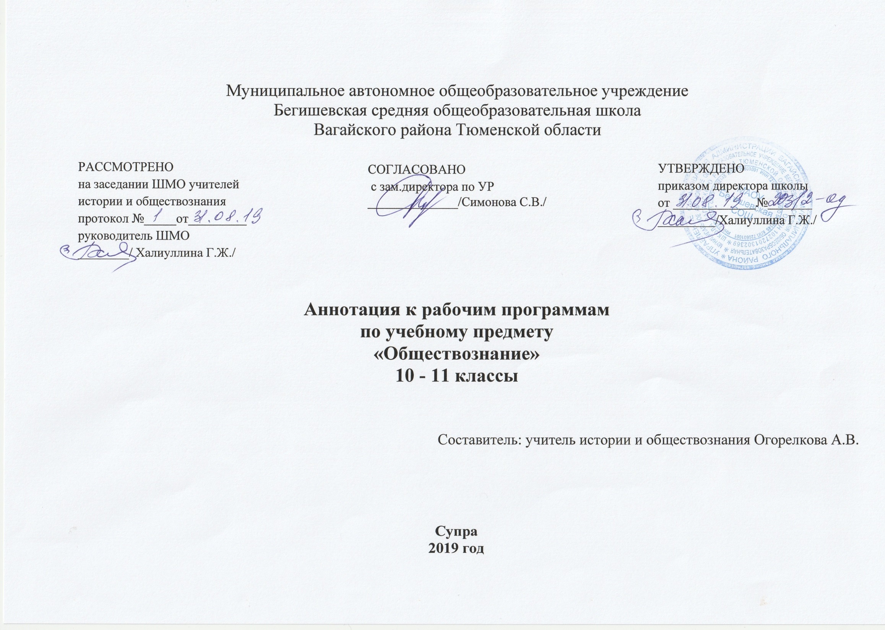1. Нормативная база и УМК

Программа курса составлена на основе:
- Закон РФ «Об образовании в Российской Федерации» от 29 декабря 2012 года № 273- ФЗ;
- Порядок организации и осуществления образовательной деятельности по основным общеобразовательным программам - образовательным программам начального общего, основного, общего и среднего общего образования (утвержден приказом Минобрнауки России от 30.08.2013 № 1015;
- Федеральный государственный образовательный стандарт среднего общего образования;
- Приказом Минобрнауки России от 17 мая 2012г. № 413 «Об утверждении федерального государственного образовательного стандарта среднего общего образования»;
- Приказ Минобразования РФ от 5 марта 2004 г. N 1089 "Об утверждении федерального компонента государственных образовательных стандартов начального общего, основного общего и среднего (полного) общего образования"
- Приказ Министерства образования и науки Российской Федерации от 31.12.2015г. № 1578 «О внесении изменений в федеральный государственный образовательный стандарт среднего общего образования, утвержденный приказом Министерства образования и науки Российской Федерации от 17мая 2012г. № 413».
- Приказ Минобрнауки России от 07.06.2017 N 506 "О внесении изменений в федеральный компонент государственных образовательных стандартов начального общего, основного общего и среднего (полного) общего образования, утвержденный приказом Министерства образования Российской Федерации от 5 марта 2004 г. N 1089"
- Устав МАОУ Бегишевская СОШ;
- Примерная основная образовательная программа среднего общего образования;
- Учебный план МАОУ Бегишевской СОШ;
- Авторской программой по обществознанию 10-11 классы, базовый уровень/ Подред. Л.Н.Боголюбова, Н.И.Городецкой, Л.Ф.Ивановой, А.И.Матвеева (М., 2011).

Программа курса обществознания для 10-11 классов реализована в УМК линии учебников под редакцией Л.Н. Боголюбова:

2. Количество часов, отводимое на изучение предмета:
В соответствии с учебным планом школы на 2019-2020 учебный год на изучение данной программы выделено: 68 ч. (10, 11 кл.) по 2 ч. в неделю.

Года обучения | Кол-во часов в неделю | Кол-во учебных недель | Всего часов за учебный год
10 класс | 2 | 34 | 68
11 класс | 2 | 34 | 68
Итого: |  |  | 136

3. Цель и задачи изучения предмета:

Изучение обществознания (включая экономику и право) в старшей школе на базовом уровне направлено на достижение следующих целей:
• развитие личности в период ранней юности, ее духовно-нравственной, политической и правовой культуры, экономического образа мышления, социального поведения, основанного на уважении закона и правопорядка, способности к личному самоопределению и самореализации; интереса к изучению социальных и гуманитарных дисциплин;
• воспитание общероссийской идентичности, гражданской ответственности, правового самосознания, толерантности, приверженности гуманистическим и демократическим ценностям, закрепленным в Конституции Российской Федерации;
• освоение системы знаний об экономической и иных видах деятельности людей, об обществе, его сферах, правовом регулировании общественных отношений, необходимых для взаимодействия с социальной средой и выполнения типичных социальных ролей человека и гражданина, для последующего изучения социально-экономических и гуманитарных дисциплин в учреждениях системы среднего и высшего профессионального образования или для самообразования;
• овладение умениями получать и критически осмысливать социальную (в том числе экономическую и правовую) информацию, анализировать, систематизировать полученные данные; освоение способов познавательной, коммуникативной, практической деятельности, необходимых для участия в жизни гражданского общества и государства;
• формирование опыта применения полученных знаний и умений для решения типичных задач в области социальных отношений; гражданской и общественной деятельности, межличностных отношений, отношений между людьми различных национальностей и вероисповеданий, в семейно-бытовой сфере; для соотнесения своих действий и действий других людей с нормами поведения, установленными законом; содействия правовыми способами и средствами защите правопорядка в обществе.
Задачи курса вносят существенный вклад в реализацию целей социально-гуманитарного образования на современном этапе развития общества и школы:
· содействие самоопределению личности, созданию условий для ее реализации;
· формирование человека-гражданина, интегрированного в современную действительность и нацеленного на ее совершенствование, ориентированного на развитие гражданского общества и утверждение правового государства;
· воспитание гражданственности и любви к Родине;
· создание у учащихся целостных представлений о жизни общества и человека в нем, адекватных современному уровню научных знаний;
· выработка основ нравственной, правовой, экономической, политической, экологической культуры;
· интеграция личности в систему национальных и мировой культур;
· содействие взаимопониманию и сотрудничеству между людьми, народами, различными расовыми, национальными, этническими, религиозными и социальными группами;
· помощь в реализации права учащихся на свободный выбор взглядов и убеждений с учетом многообразия мировоззренческих подходов;
· ориентация учащихся на гуманистические и демократические ценности.
4. Периодичность и формы текущего контроля и промежуточной аттестации:
Данной программой предусмотрено использование следующих видов контроля. Стартовый контроль определяет исходный уровень обученности, подготовленность к усвоению дальнейшего материала. Стартовый контроль проводить в начале учебного года. С помощью текущего контроля возможно диагностирование дидактического процесса, выявление его динамики, сопоставление результатов обучения на отдельных его этапах. Промежуточный контроль выполняет этапное подведение итогов полугодия, проводится после завершения изучения отдельной темы, раздела. В промежуточном контроле учитываются и данные текущего контроля. Итоговый контроль осуществляется после прохождения всего учебного курса, обычно накануне перевода в следующий класс. Данные итогового контроля позволяют оценить работу педагога и учащихся. Результаты итогового контроля должны соответствовать уровню национального стандарта образования.
Каждый из перечисленных видов контроля может быть проведён с использованием следующих форм:
- устная (беседа, викторины, контрольные вопросы);
- письменная (контрольная работа, тестирование);
- практическая (упражнения, художественно-творческие задания, индивидуальные карточки-задания).

